data:
ficha de avaliação mensal de língua portuguesa - 4º ano -
EB1 Igreja - Ruivães
avaliação:
nome:

D. Afonso VII, rei de Leão e Castela, teve conhecimento que o seu primo, D. Afonso Henriques, queria a independência do Condado Portucalense. Chamou, então, os seus conselheiros e perguntou-lhes:
— O que faço?
Os conselheiros disseram-lhe que devia obrigar o primo a obedecer às suas ordens.
— Tendes razão! — exclamou D. Afonso VII.
Um numeroso exército castelhano cercou o castelo de Guimarães. A situação dentro das muralhas era bastante complicada. E Egas Moniz decidiu impedir a derrota total. Dirigiu-se ao rei de Castela e prometeu-lhe que D. Afonso Henriques o respeitaria e lhe obedeceria se o exército castelhano levantasse o cerco.
O exército castelhano afastou-se. No entanto, D. Afonso Henriques, apesar de satisfeito com o afastamento do inimigo, afirmou:
— Jamais obedecerei às ordens do meu primo! Eu quero a independência do Condado Portucalense!
Egas Moniz, fiel à sua palavra, dirigiu-se a D. Afonso VII com a mulher e os filhos para pagar com a morte a falta do cumprimento da palavra.
Mas o rei de Leão, vendo a honradez daquele homem, perdoou-lhe e mandou-o em paz. Franclim Neto
(adaptado)
Lê o texto com atenção e responde.
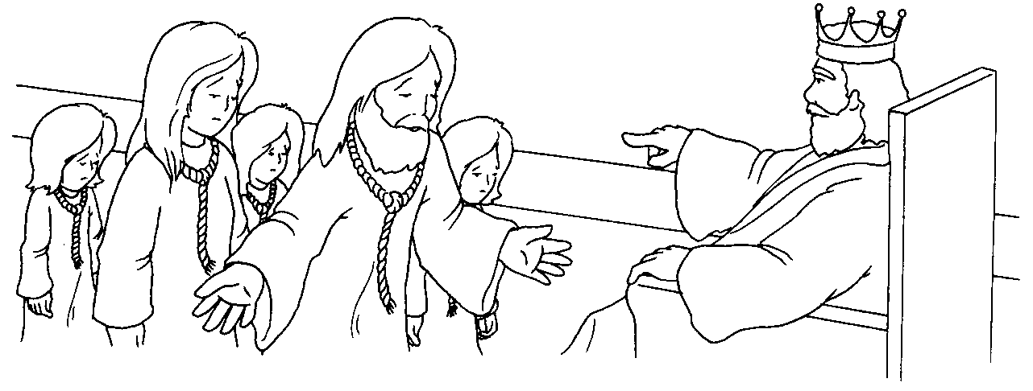
- Quem são as personagens desta história?

____________________________________________________________

- Quem impediu a derrota total de D. Afonso Henriques?

____________________________________________________________

- O que fez Egas Moniz para pagar a falta do cumprimento da sua palavra?

____________________________________________________________

- De que fala este texto?
____________________________________________________________
- Inventa um título para esta história.

____________________________________________________________

- Copia do texto uma frase…

Interrogativa | _________________________________________________
Exclamativa | _________________________________________________

- Na frase seguinte identifica o grupo nominal, o grupo verbal e o grupo móvel.
“Egas Moniz, fiel à sua palavra, dirigiu-se a D. Afonso VII (…)”

Grupo nominal | _________________________________________________
Grupo verbal | _________________________________________________
Grupo móvel | _________________________________________________

- Lê as seguintes palavras e coloca-as nas caixas certas.
numeroso pagar exército belo Afonso obedecer

conselheiros grande lutou obrigar complicada filhos
Adjectivos
__________________
__________________
__________________
__________________

Verbos
__________________
__________________
__________________
__________________

Nomes
__________________
__________________
__________________
__________________

- Completa a seguinte tabela.

 | Passado | Presente | Futuro
Ele | Perdoou
Eu |  |  | chamarei
Tu |  | pagas | 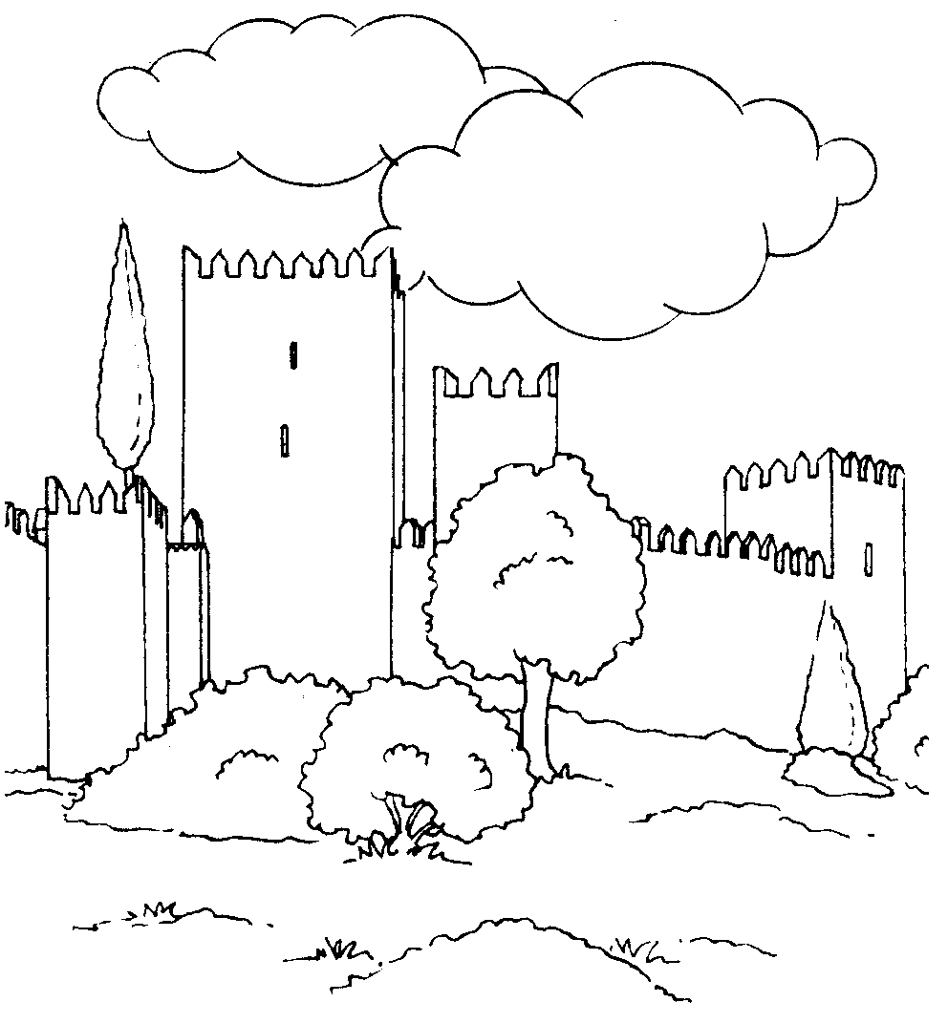

10. Assinala as “frases” com um X.

Um numeroso exército castelhano cercou o castelo de Guimarães | 
Eu quero a independência do Condado Portucalense! | 
o exército castelhano afastou-se. | 
D. Afonso VII perdoou Egas Moniz. | 

11. Escreve o feminino de: |  |  | 12. Escreve o masculino de:
castelhano | _____________ |  | gorda | _____________
filhos | _____________ |  | avó | _____________

13. Escreve o sinónimo de: |  |  | 14. Escreve o antónimo de:
perdoou | _____________ |  | alto | _____________
numeroso | _____________ |  | afastou-se | _____________
15. Escreve um texto acerca de D. Afonso Henriques.
Procura seguir o seguinte esquema:

IntroduçãoQuem era D. Afonso Henriques? Onde vivia?DesenvolvimentoQue pretendia D. Afonso Henriques? Que fez para conseguir o que pretendia?ConclusãoQue pensas de D. Afonso Henriques?

______________________________
________________________________________________________________________________________________________________________________________________________________________________________________________________________________________________________________________________________________________________________________________________________________________________________________________________________________________________________________________________________________________________________________________________________________________________________________________________________________________________________________________________________________________________________________________________________________________________________________________________________________________________________________________

